Guía de trabajo autónomo (plantilla)
El trabajo autónomo es la capacidad de realizar tareas por nosotros mismos, sin necesidad de que nuestros/as docentes estén presentes.
Centro Educativo: ______________
Educador/a: __________________
Nivel: Segundo año
Asignatura: Inglés
Solicito a mis padres o familiar del hogar que por favor lea las instrucciones de mi ficha para realizar las actividades propuestas.

- Me preparo para hacer la guía
Pautas que debo verificar antes de iniciar mi trabajo.

Materiales o recursos que voy a necesitar | Teléfono o computadora con acceso a internet. Si no tengo este equipo, utilizo las imágenes de esta guía.
Condiciones que debe tener el lugar donde voy a trabajar | - Debo contar con un espacio limpio, buena iluminación y ventilación.  - Tomo en cuenta las medidas sanitarias y de emergencia del país.
Tiempo en que se espera que realice la guía | 40 minutos
- Voy a recordar lo aprendido en clase.
Indicaciones | - Escucho y sigo la indicaciones  - Sigo las pistas paso a paso para hacer la actividad.
Actividad  Preguntas para reflexionar y responder | Repaso los días de la semana con la canción: “7 Days are in a Week - Children's Songs by The Learning Station”  https://www.youtube.com/watch?time_continue=11&v=LIQsyHoLudQ&feature=emb_logo  Escucho y canto la canción  “7 Days are in a Week song”  Observo la imagen y respondo las siguientes preguntas:  - ¿Cuántos días tiene la semana en inglés?  - ¿Cuál es el primer día de la semana en inglés?  - ¿Cuál es el último día de la semana en inglés?  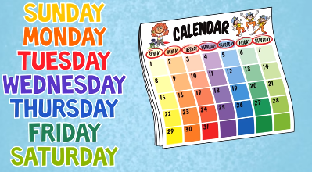  - ¿Cómo digo lunes en inglés?
- Pongo en práctica lo aprendido en clase
Indicaciones | Organizo las imágenes de los días de la semana de acuerdo a la secuencia de la canción.  - Recorto las imágenes de los días de la semana (anexo 1) y coloco en el orden de la canción.  - Reviso el orden cantando e imitando los gestos de la canción.  - Enseño la canción a un familiar y la cantamos juntos.  - Completo la actividad con la información que falta siguiendo la secuencia (Anexo 2).
Indicaciones o preguntas para auto regularse y evaluarse | Reflexiono  - ¿Qué información nueva recuerdo?  - ¿Qué me ayudo a recordar esa información?  - ¿Cuál fue tu parte favorita de la actividad?  - ¿Puedo compartir con otra persona lo que aprendí?

Autoevaluación de mi trabajo autónomo
Reviso paso a paso que hice durante el proceso y el avance de las actividades.

Escribo una X sobre el símbolo que considero más apropiado al responder las siguientes preguntas:
¿Escucho las indicaciones con cuidado?
¿Identifico los saludos y despedidas al ver las imágenes?
¿Pido ayuda de un familiar para resolver la actividad?

Autoevaluación de mi trabajo autónomo
Reviso lo que pude hacer al finalizar las actividades.

Escribo una X sobre el símbolo que considero más apropiado al responder las siguientes preguntas:
Escala General
0= Yo no entendí qué hacer.
1= Yo entendí algo, pero tengo algunas preguntas.
2= Yo entendí y lo puedo hacer sin ayuda.
3= Yo entiendo y puedo ayudar a un amigo.
Indicadores
¿Cómo me siento con el trabajo que hice?
¿Puedo compartir con otra persona lo que aprendí?
¿Puedo revisar y corregir mi trabajo?

Elaborado por Yaudy Ramírez Vásquez, asesora nacional de Inglés

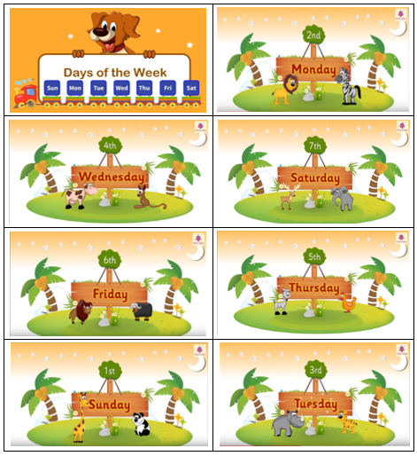
Anexo 1

Anexo 2

